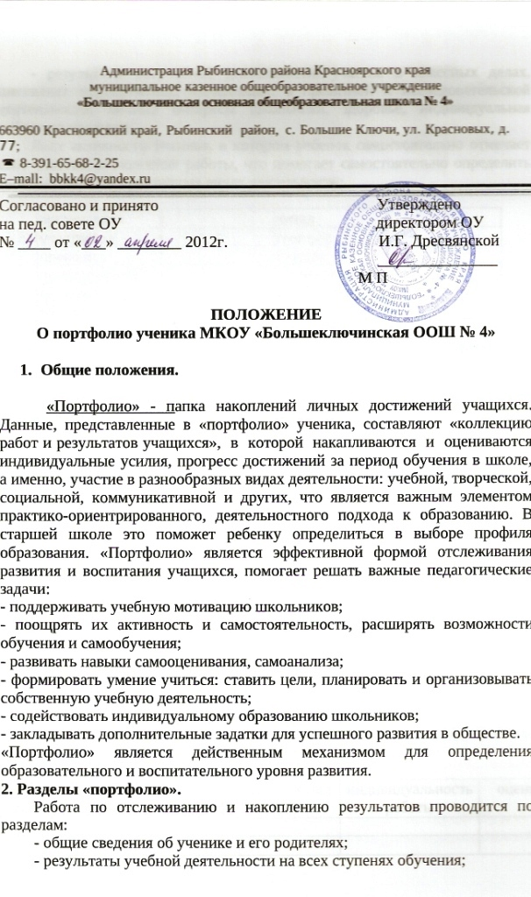
- результаты внеучебной деятельности: участие в классных делах, школьных мероприятиях, олимпиадах, в проектной и исследовательской деятельности, личные интересы школьника, здоровье, индивидуальная работа по предмету.
Лист активности ученика, в котором ребенок самостоятельно отмечает свое участие, выполнение работы, что помогает самостоятельно определить свою активность в различных видах деятельности:

организовал |  | читал
участвовал |  | смотрел
проводил |  | слушал
присутствовал |  | исследовал
победил |  | подготовил
изучал |  | помогал

Познавательные интересы выясняются предметные интересы учащихся, этот лист заполняется учителем:

Р - интерес | высокий интерес | средний интерес | низкий интерес | полное отсутствие интереса

Р - интерес - ярко выраженный интерес к предметам одной области. Этот показатель помогает создать условия для реализации индивидуальной программы.
Высокий интерес предполагает заинтересованность ученика в одном выбранном предмете, это помогает учителю прилагать значительные усилия для того, чтобы вывести ученика на желаемый уровень знаний.
Средний - в этом случае учитель дает возможность ученику миновать ощущение «троечника» через систему заданий, зачетов, занятий в кружке и факультативах.
Низкий интерес - способность ученика добиваться результатов соответственно требованиям стандарта.
Предметный лист
Фиксируются оценки определенного вида работ. Оценка определяется по критериям, которые обсуждаются с учащимися:

тема работы | вид работы | срок готовности | затраченное время | индивидуальность работы | оценка

Лист достижений
фиксируются участие и результаты в различных школьных, районных мероприятиях:

наименование мероприятий | уровень | результаты

- Обязанность и ответственность по ведению портфолио ученика.
«Портфолио» ученика ведется классным руководителем в течение учебного года. По мере накопления информации о развитии и обучении ученика классный руководитель обязан знакомить родителей и учащихся с «портфолио» на родительском собрании. В конце учебного года по результатам классный руководитель составляет характеристику ученика и предоставляет для обсуждения на педагогический совет.
«Портфолио» ученика хранится у классного руководителя. «Портфолио» ученика является отчетным документом внутри школы и предоставляется во время отчетного периода в течение учебного года заместителю директора по учебно-воспитательной работе. «Портфолио» ученика передается вместе с личным делом ученика в случае перевода учащегося в другое образовательное учреждение.

Муниципальное общеобразовательное учреждение «Большеключинская основная общеобразовательная школа № 4»

ПРИКАЗ

От «_____»________ 2010г. № ______

«О введении «портфолио» ученика»

На основании Программы развития МОУ «Большеключинская ООШ № 4» на 2010-2012 г.г., Положения о «портфолио» ученика, принятого 18 марта 2010г. приказываю:
1. Ввести в деятельность ОУ «портфолио» ученика как форму отслеживания развития и воспитания учащихся.
2. Работу с «портфолио» ученика начать с 29 марта 2010г.
3. Обязать всех классных руководителей, согласно Положения о «портфолио» ученика, ознакомить родителей учащихся на родительском собрании с формой «портфолио».
4. На основании Положения в конце учебного года предоставить характеристики учащихся на педагогический совет для обсуждения.
5. Контроль за исполнением приказа оставляю за собой.

Директор школы: ____________ И.Г. Дресвянская

С приказом ознакомлен: ________________________________________________________________________________________________________________________________________________________________________________________________________________________________________________________________________________________________________________________________________________________________________________________________________________________________________________________________________________________________________________________________________________________________________________________________________________________________________________________________________________________________________________________________________________________________________________________________

Подпись Ф.И.О. Дата

